**PROCESARE DE SEMNALE DIGITALE**

**CU AJUTORUL MICROCONTROLOARELOR**

1. **Introducere**

În cadrul acestei lucrări practice ne propunem implementarea și analiza unor metode de procesare a semnalelor electrice analogice sinusoidale (deci în curent alternativ) folosind microcontroloare și circuite de filtrare. Pentru realizarea acestuia ne-am folosit și de convertoare analog-digitale, convertoare digital-analogice, transformata Fourier, atât directă, cât și inversă, filtre RC fizice, dar și filtre software.

1. **Descriere**

Un convertor digital-analog (DAC) este un dispozitiv electronic ce primește o valoare numerică

(din software) și produce o anumită tensiune electrică raportată la acea valoare (în hardware). Discretizând un semnal sinusoidal cu o frecvență aleasă, punctele acestuia pot fi pasate unui DAC pentru a crea semnalul, de exemplu:

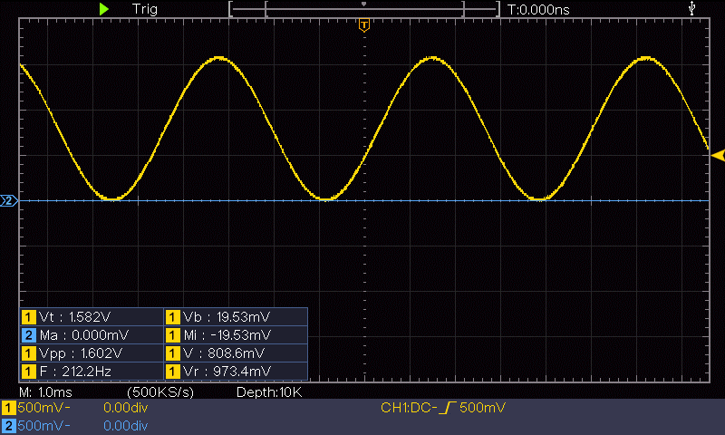

În imaginea precedentă, obținută de la osciloscop, canalul 1 (galben) reprezintă acest semnal generat de DAC, iar canalul 2 (albastru) este potențialul de masă (0 volți). Cu o precizie a DAC-ului suficent de bună, observăm că obținem o sinusoidă foarte netedă. Totuși, aceste componente (din microcontroloare) funcționează doar cu tensiuni pozitive, între 0 și o tensiune de referință. Apar aici două probleme, care fac scopul lucrării noastre: ne dorim să transmitem informație printr-un semnal sinusoidal analogic, generat de un microcontrolor, care să varieze între un potențial pozitiv și unul negativ, egale în modul (curent alternativ), și, mai important, să putem genera, procesa și recupera acest semnal fără a avea la dispoziție convertoare digital-analogice sau alte circuite analogice, precum circuite oscilatoare și punte H.

1. **Implementare**

Microcontroloarele lucrează numai digital, cu două valori fixe de tensiune: 0 logic / masă / GND și 1 logic / tensiunea de alimentare / $V_{CC}$. Totuși, acestea au de obicei implementată o tehnologie care ne permite o formă de scriere analogică: modularea prin lățime (pulse width modulation – PWM). Aceasta presupune generarea unui semnal dreptunghiular prin alternarea valorii de ieșire între 0 și 1 logic, la o frecvență fixată, putând fi modificat factorul de umplere, însemnând procentajul de timp din perioadă în care valoarea este 1 logic. Pentru ca semnalul să fie generat corect, adică să nu sufere întârzieri cauzate de execuția altor instrucțiuni pe microprocesor, ieșirea PWM este realizată cu ajutorul mecanismului de întreruperi.

Având un microcontrolor cu capabilitatea de ieșire PWM, și, bineînțeles, cu mecanismul de întreruperi, putem genera un astfel de semnal, dar într-un mod mai puțin obișnuit, variind factorul de umplere foarte repede, reușind să creeze câte un singur dreptunghi cu acel factor. Astfel, pentru a reprezenta punctele de pe o sinusoidă, atunci când factorul de umplere este maxim (100%) avem vârful parabolei, când este minim (0%) avem punctul 0, iar toate celelalte puncte intermediare din sinus vor avea procentaje corespunzătoare.

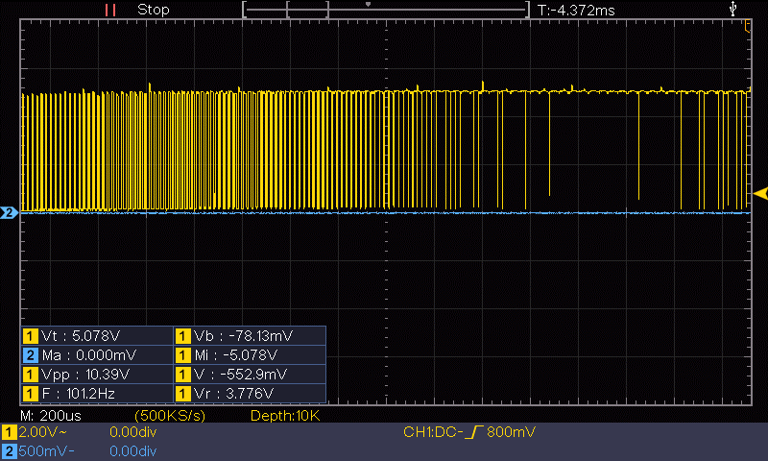

Am ales generarea unui astfel de semnal cu frecvența de aproximativ 100 Hz (+/- eroare de precizie), având câte 512 puncte pentru o perioadă de sinus. Pentru a obține o formă de curent alternativ din acest semnal în curent continuu este necesară inversarea parabolelor sinusului din două în două, așa că vom crea două semnale, pe pini și fire diferite, primul având frontul pozitiv al sinusului și 0 în rest, iar celălalt fiind opusul acestuia (0, urmat de frontul pozitiv). Folosindu-ne de un al treilea fir, reprezentând punctul de masă (GND), când le scădem pe cele două, raportându-ne la al treilea, obținem un semnal ce oscilează între $V_{CC}$ și ${-V}_{CC}$ (în cazul nostru, $V_{CC}$ = 5V).

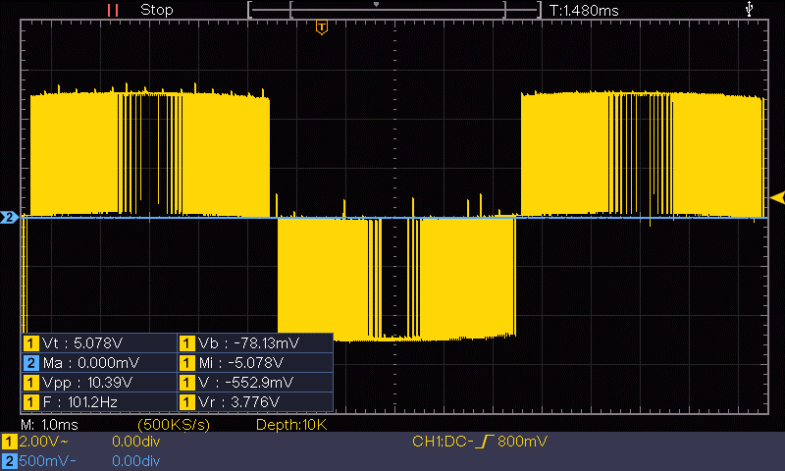

Un fenomen foarte interesant, fiind și baza acestui experiment, este că un astfel de semnal, trecut printr-un filtru trece-jos fizic, adică printr-un circuit de filtrare, ales corespunzător, va produce o sinusoidă. Până să trecem la rezultatele obținute din filtrare este necesară o descriere a diverselor tipuri de circuite de filtrare.

1. **Filtre (trece-jos)**
2. **Din punct de vedere al pasivității**
3. **Pasive**

Filtrele pasive sunt compuse din elemente de circuit pasive (rezistoare, bobine și condensatori). Neavând un multimetru capabil să măsoare inductanțe, am implementat doar circuite cu rezistoare și condensatori (RC).

1. **Active**

Filtrele active sunt dispozitive mai complexe, ce necesită energie suplimentară, pentru alimentare, și sunt compuse din amplificatoare operaționale, tranzistori, plus elemente pasive.

1. **Din punct de vedere al numărului de elemente pasive**
   1. **De ordin inferior / întâi**: care conțin unul sau două elemente RLC
   2. **De ordin superior**: compuse din mai multe elemente pasive (în plus față de cele active), înlănțuite prin cascadă (practic, mai multe circuite de ordinul întâi în serie)

Analizăm, întâi, cel mai simplu filtru trece-jos, pasiv, RC, de ordinul întâi:

Schema cu impedanțe este utilă

1. **Testare**

Ca prim pas, ne dorim

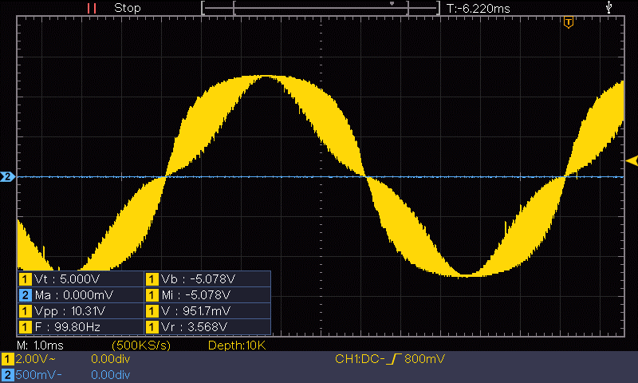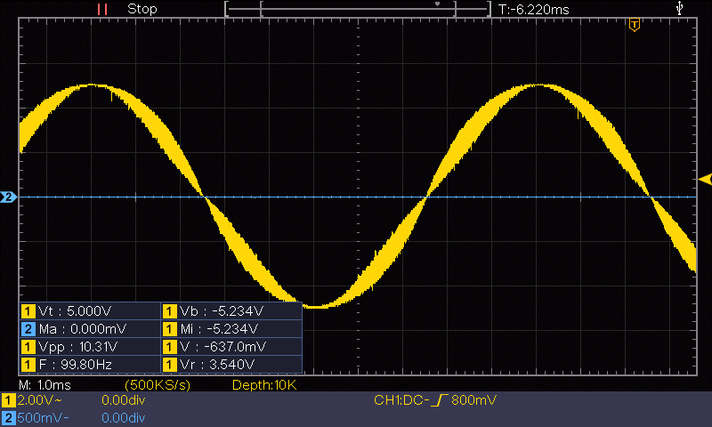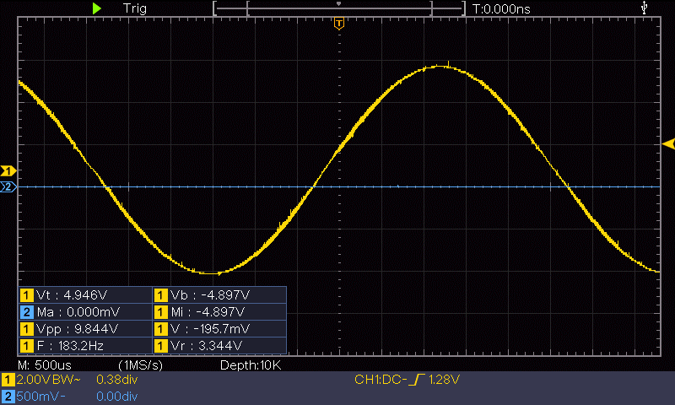

Un lucru cunoscut în domeniul ingineriei sistemelor încorporate este folosirea condensatorilor pentru filtrarea diverselor semnale, precum cel provenit de la un cristal de cuarț, un circuit oscilator sau chiar pentru tensiunea de alimentare. Analizând schema celui mai simplu filtru RC, dacă înlocuim rezistorul cu un fir (ce are o rezistență mică, dar nenulă) și condensatorul cu unul cu o capacitate suficient de mare, putem obține aceeași frecvență de tăiere. Chiar și în acest experiment, un condensator suficient de mare poate oferi, singur, o filtrare suficientă.

Totuși, luând de această dată în calcul schema cu impedanțe, având deja cu circuit ce asigură o filtrare bună pentru această aplicație, introducând un condensator mai mare, acesta nu va duce la o filtrare mai bună, ci va adăuga impedanță divizorului de tensiune, care va duce la diminuarea amplitudinii semnalului sinusoidal:

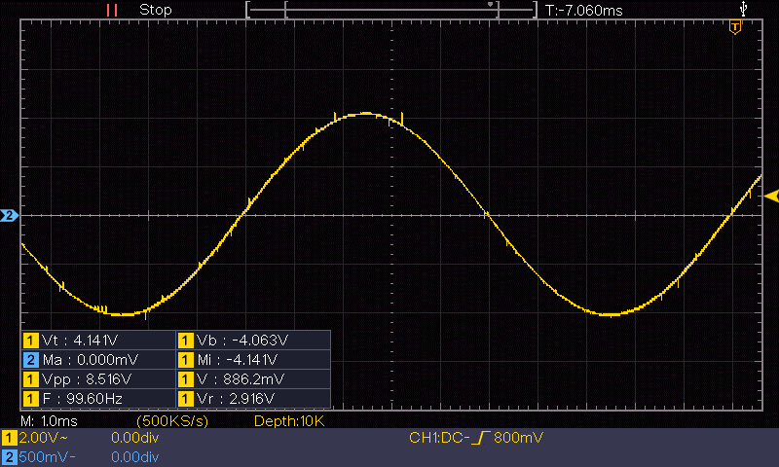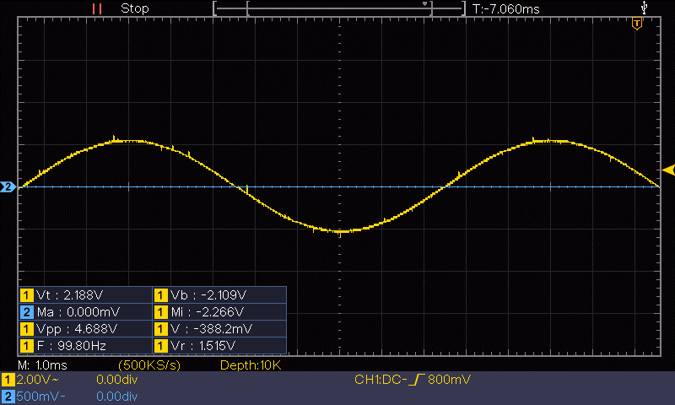

De-a lungul întregului circuit, zgomotul în amplitudine va fi inevitabil: aceasta poate suferi fluctuații (formând țepi) sau se poate diminua (dacă este conectat încă un element consumator). Cu un rezistor de 47.8 MΩ și un condensator de 22.4 nF am obținut cea mai bună filtrare, cu o frecvență de tăiere de aproximativ 140 Hz, fără diminuarea amplitudinii:

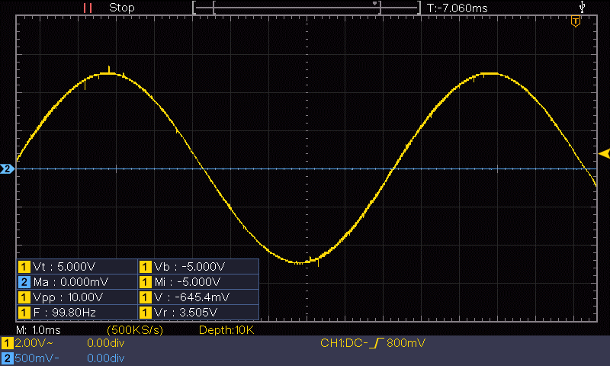

1. **Rezultate**

